4

Orde van dienst

voor de zondagmorgenviering

op 3 oktober 2021

in Drempt

voorganger

Ds. Karin Spelt

mmv de zanggroep o.l.v Lucian Venderink

Protestantse Gemeente Drempt en Oldenkeppel

Orde van dienst voor [datum]

- binnenkomst en ontmoeting

- o r g e l s p e l

Op de Drempel

- welkom en mededelingen

- psalm van de intocht: 139b zanggroep

- votum en groet

Onze hulp in de Naam van de Heer
die hemel en aarde gemaakt heeft
die trouw blijft in eeuwigheid
en die niet loslaat wat zijn hand begon.
Genade met u en vrede van God onze Vader
door Jezus Messias in de kracht van de Heilige Geest.
Amen.

- drempelgebed

- lied: 612: 1,2,3 gemeentezang

Kyrië en Gloria

- smeekgebed (aansluitend gezongen Kyrië)
…
Heer ontferm U
en hoor ons als wij biddend zingen;
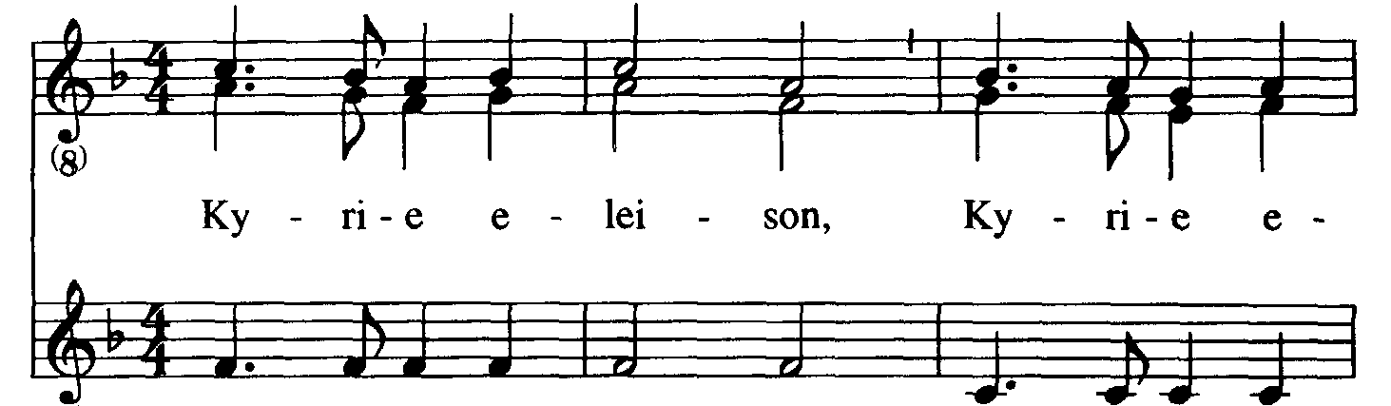
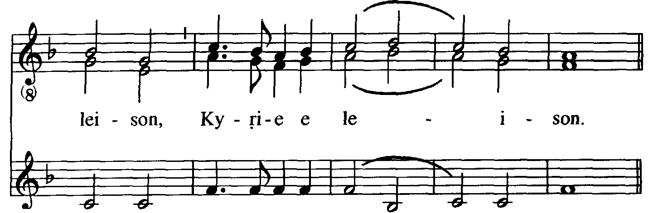

- oproep tot lofprijzing

- loflied: 117 d zanggroep

De Schriften

- groet: de Heer zal bij u zijn / de Heer zal u bewaren

- gebed bij de opening van de Schriften

- Tenachlezing: Exodus 34: 4-9

- lied: 836: 1,2 zanggroep

- evangelielezing: Johannes 8: 1-11

- lied: 836: 3,4 gemeentezang

- uitleg en verkondiging

Ons Antwoord

- lied: 834 gemeentezang

- aankondiging van de inzameling

- inzameling van de gaven

- gebeden
voorbeden telkens beëindigd met: zo bidden wij U samen
waarop de gemeente antwoordt met: Hoor ons, o Heer
afgesloten met stil gebed en ‘Onze Vader’

Op Weg

- slotlied: 426 zanggroep (engels) en gemeente (nl)

- uitzending en zegen (gezongen beaamd met 3x Amen (Lied 431c))

- o r g e l s p e l

2
3

